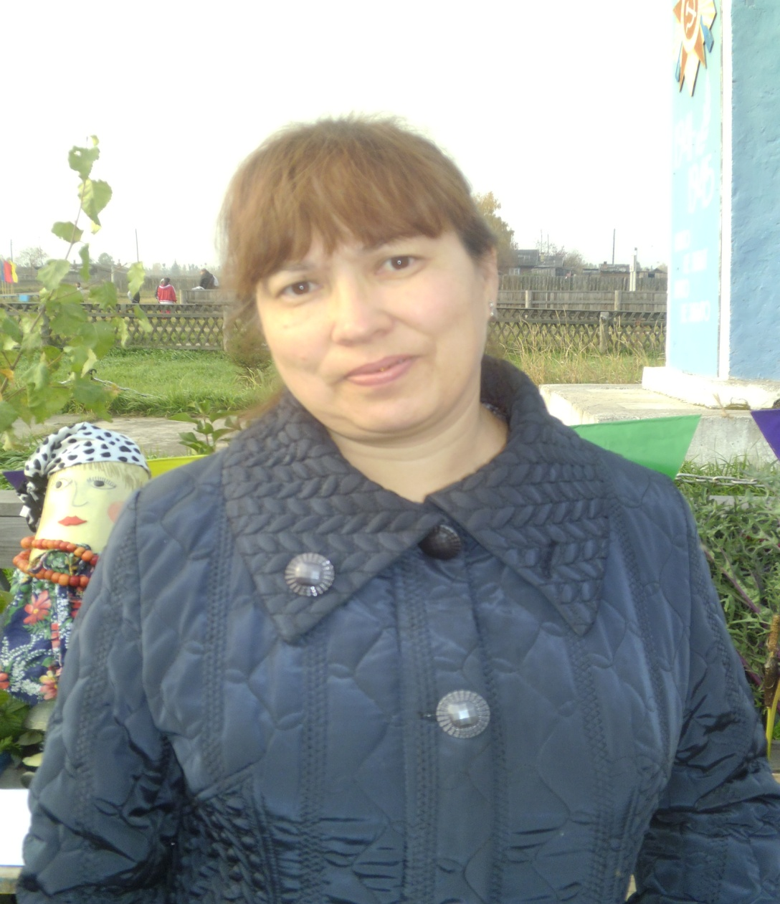 | Фамилия, имя, отчество: Прокопьева Фюлюра Рашитовна  Год рождения: 1965  Образование: высшее,Иркутский государственный университет им. А.А.Жданова Специальность: «Математика»  Квалификация: математика. Преподаватель.  Должность: учитель математики и биологии  Трудовой и педагогический стаж: 25 г.  Стаж работы в данном ОУ: 24 г.  Квалификационная категория: первая

